Lösung UML

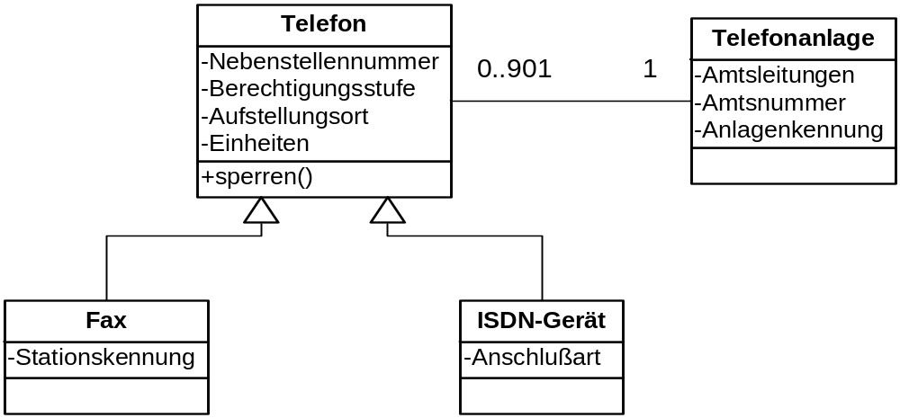

PlantUML

class Telefonanlage{
-Amtsleitungen
-Amtsnummer
-Anlagenkennung
}

class Telefon{
-Nebenstellennummer
-Berechtigungsstufe
-Aufstellungsort
-Einheiten
+sperren()
}

class Fax{
Attribute:
-Stationskennung
}

class ISDN_Gerät{
-Anschlussart
}

Telefon "0..901" --o "1" Telefonanlage
Fax --|> Telefon
ISDN_Gerät --|> Telefon

